МИНИСТЕРСТВО ОБРАЗОВАНИЯ КИРОВСКОЙ ОБЛАСТИ
Кировское областное государственное профессиональное образовательное
бюджетное учреждение
«Слободской колледж педагогики и социальных отношений»

ОТЧЕТ по учебной практике
ПМ 11. Разработка и администрирование баз данных
Тема: «Разработка базы данных «ХранительПРО»

Студента:
Сысолятин Николай Сергеевич

Группа 22П-1
Специальность
09.02.07 Информационные системы и программирование
Руководитель практики от колледжа
______/Пентин Николай Сергеевич_____
Подпись расшифровка

2025 год
Содержание

- Выполнение анализа и предварительной обработки информации
На основе предоставленного задания был проведен анализ системы "ХранительПРО", предназначенной для организации пропускного режима на объектах КИИ. Были выделены следующие ключевые компоненты:
- Система пропускного режима для объектов КИИ.
- Веб-сервис для подачи заявок на посещение (личные и групповые).
- Терминалы для сотрудников (общего отдела, охраны, подразделений).
Основные бизнес-процессы:
- Регистрация и авторизация пользователей.
- Подача заявок на посещение.
- Проверка и обработка заявок сотрудниками.
- Управление пропускным режимом.
Диаграмма вариантов использования:
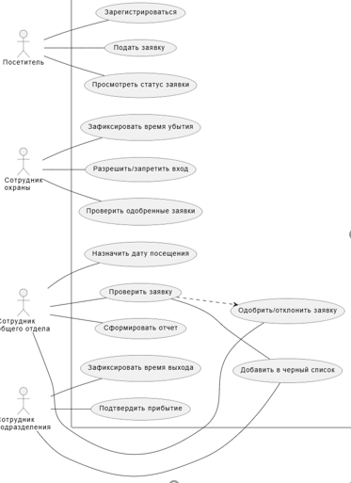
Рисунок 1 - Диаграмма вариантов использования системы "ХранительПРО"
- Выделение объектов и атрибутов в соответствии с заданием
На основе анализа были выделены следующие сущности и их атрибуты:
Пользователи
- user_id (PK)
- full_name (ФИО)
- phone (телефон)
- email (уникальный)
- birth_date (дата рождения)
- passport_series (серия паспорта)
- passport_number (номер паспорта)
- login (уникальный)
- password (хэшированный)
Сотрудники
- employee_id (PK)
- full_name (ФИО)
- department_id (FK к Подразделениям)
- employee_code (уникальный код сотрудника)
Подразделения
- department_id (PK)
- name (название подразделения)
Заявки на посещение
- request_id (PK)
- user_id (FK к Пользователям)
- employee_id (FK к Сотрудникам)
- department_id (FK к Подразделениям)
- start_date (дата начала)
- end_date (дата окончания)
- purpose (цель посещения)
- status_id (FK к Статусам заявок)
- is_group (флаг групповой заявки)
- visit_date (дата посещения)
- access_granted (флаг разрешения доступа)
Документы
- document_id (PK)
- request_id (FK к Заявкам)
- file_type (тип файла)
- file_path (путь к файлу)

- Проектирование и нормализация БД в полном соответствии с поставленной задачей и применением CASE-средств

Проектирование базы данных выполнено с использованием CASE-средства Microsoft Visio. Была разработана ERD-диаграмма, отражающая связи между сущностями и их атрибутами. Нормализация проведена до 3NF для исключения избыточности данных.
ERD-диаграмма:

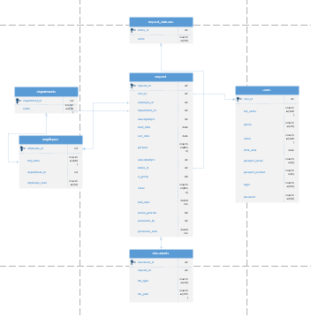
Рисунок 2 - ERD-диаграмма базы данных "ХранительПРО"
- Выполнение построения БД в предложенной СУБД и заполнение всех таблиц с помощью соответствующих средств
База данных реализована в двух СУБД:
- PostgreSQL – для обеспечения кросс-платформенной поддержки.
- SQL Server – для интеграции с существующей инфраструктурой.
Скриншот реализации в SQL Server:
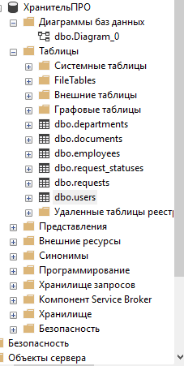
Рисунок 3 - Реализация базы данных в SQL Server
Скриншот реализации в PostgreSQL:
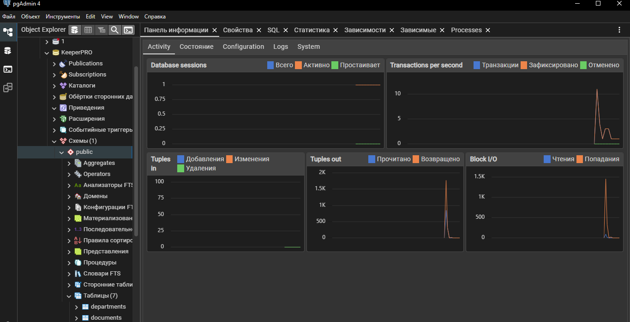
Рисунок 4 - Реализация базы данных в PostgreSQL
- Реализация уровней доступа для различных категорий пользователей

Для системы были определены следующие роли:
- Гость – может подавать заявки на посещение.
- Сотрудник общего отдела – проверяет и обрабатывает заявки.
- Сотрудник охраны – управляет доступом на территорию.
- Сотрудник подразделения – фиксирует время посещения.

- Создание запросов и отчетов в соответствии с заданием

Для системы разработаны следующие запросы:
Фильтрация заявок по статусу, дате и подразделению.
Формирование отчетов по количеству посещений.
Автоматические отчеты для департамента охраны труда.

- Создание и обоснование групп пользователей, принципов регистрации и системы паролей

Группы пользователей созданы на основе их функциональных обязанностей:
Администраторы – полный доступ.
Сотрудники – ограниченный доступ в зависимости от роли.
Гости – минимальные права (подача заявок).
Регистрация пользователей включает валидацию email и сложность пароля (не менее 8 символов, включая спецсимволы и цифры).

- Выполнение резервного копирования БД и восстановление состояния БД на заданную дату.
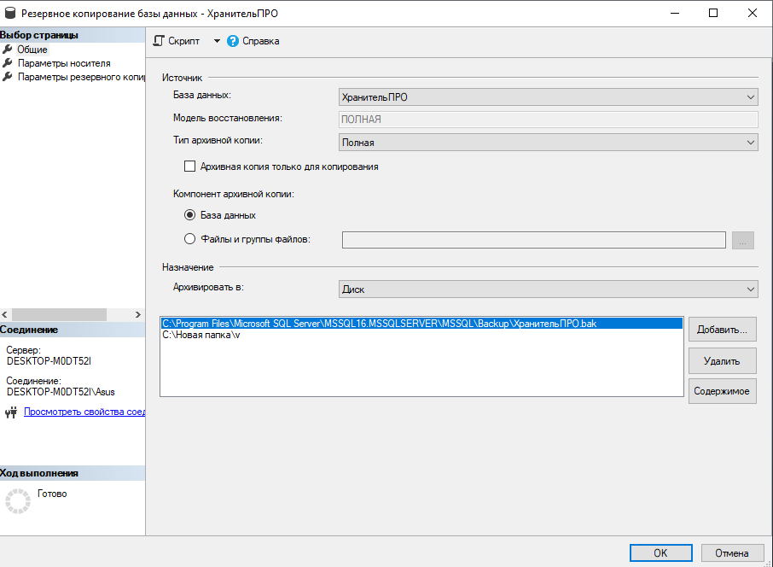
Рисунок 5 - Процесс резервного копирования базы данных
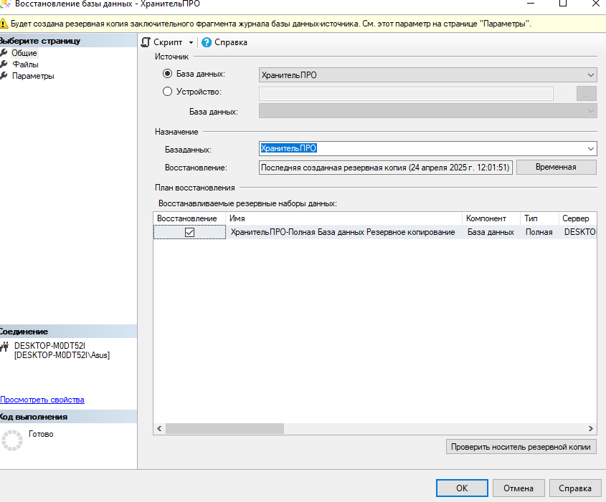
Рисунок 6 - Процесс восстановления базы данных

- Заключение.

В ходе выполнения работы была спроектирована и реализована база данных для модуля "ХранительПРО", предназначенного для организации пропускного режима на объектах КИИ (критической информационной инфраструктуры).
- Приложения

Ссылка на репозиторий: https://github.com/Paraz1d/DenisPraktika
Скриншоты работы программы для клиента:
1 Авторизация и регистрация

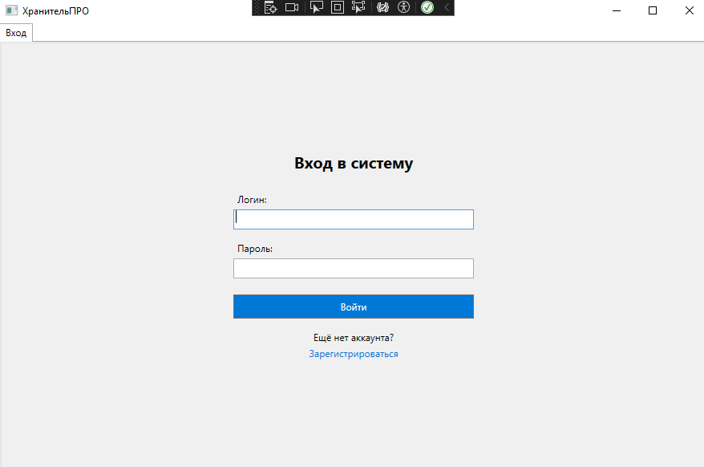
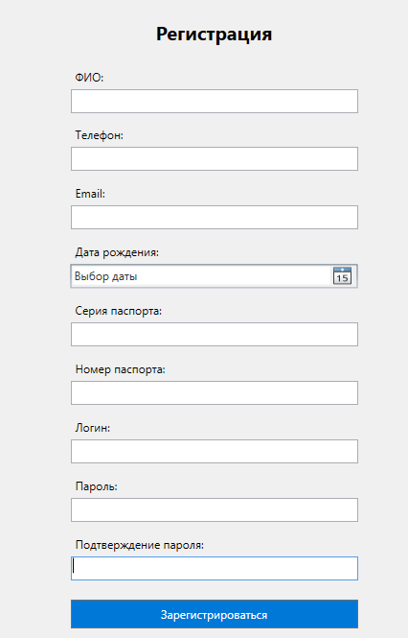

Рисунок 7 - Авторизация и регистрация пользователя

2 Список созданных пользователем заявок
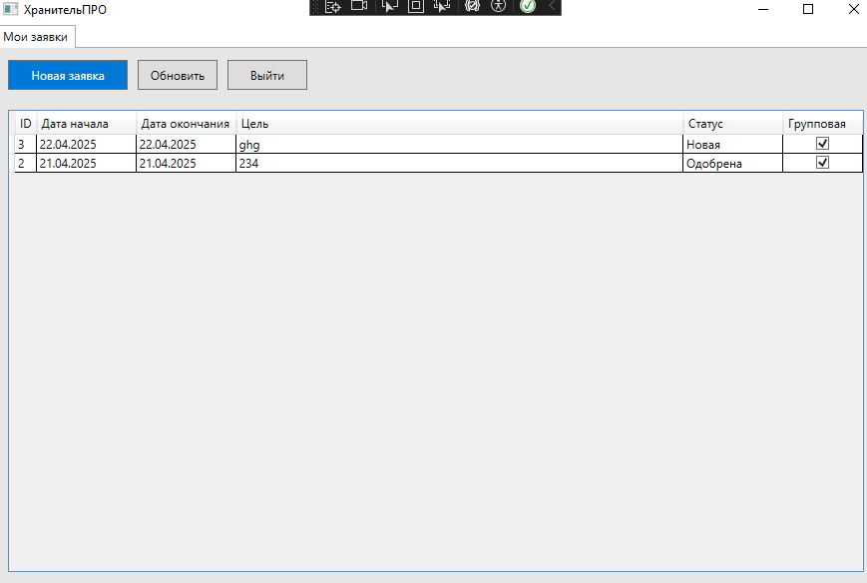
Рисунок 8 - Список заявок пользователя

3 Создание заявок
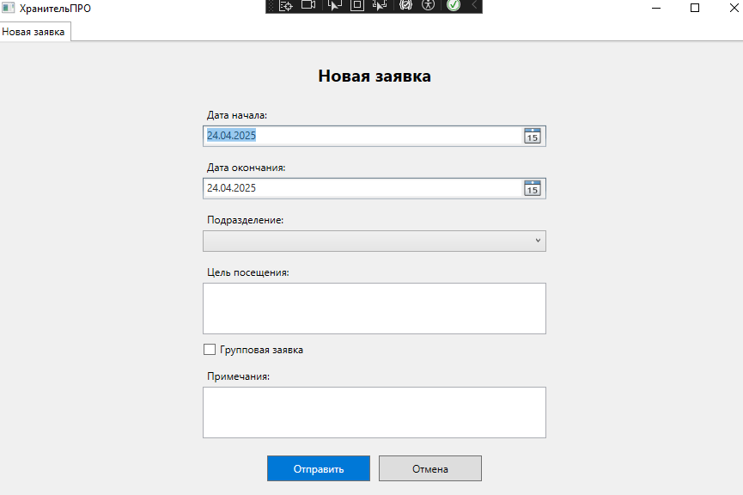

Рисунок 9 - Создание заявки

Скриншоты работы программы для сотрудника:
1 Авторизация сотрудника по коду

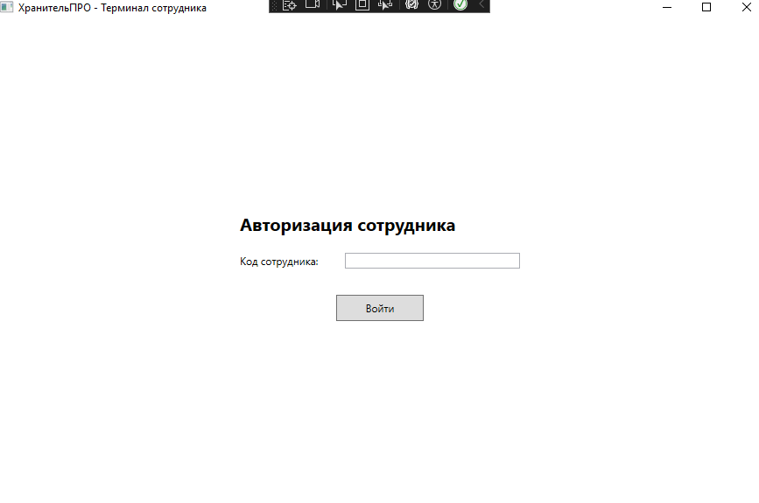
Рисунок 10 - Авторизация сотрудника
2 Вывод списка заявок
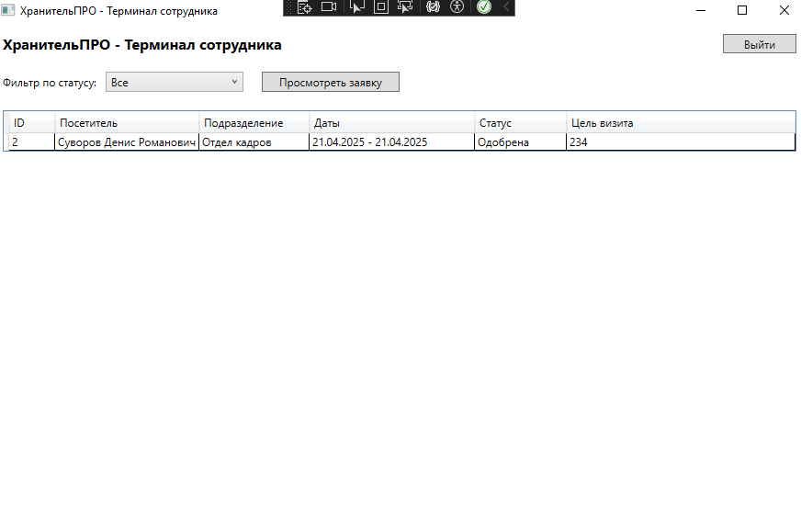
Рисунок 11 - Список заявок для сотрудника
3 Просмотр деталей заявки и её одобрение(отклонение) и завершение
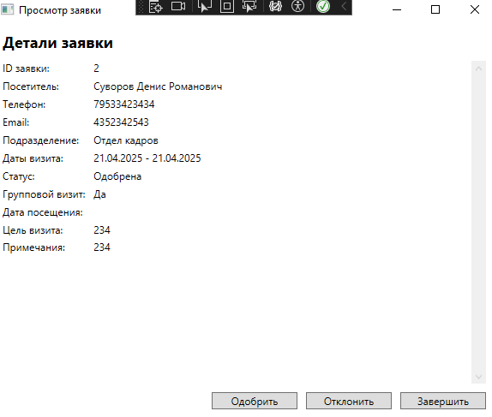
Рисунок 12 - Просмотр и обработка заявки сотрудником
Скриншоты работы программы для терминала охранника:
1 Авторизация по коду
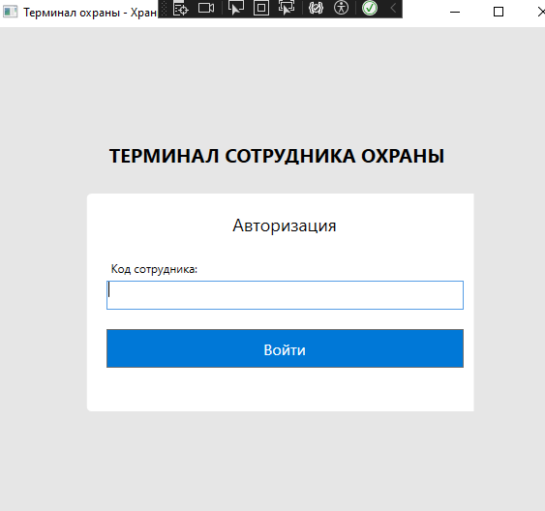
Рисунок 13 - Авторизация охранника

2 Вывод списков активных заявок
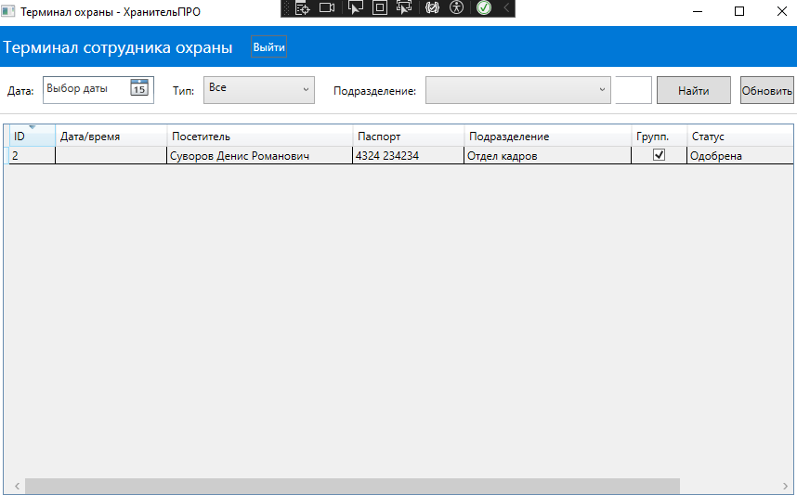
Рисунок 14 - Список активных заявок для охранника

